КАК «НАКОРМИТЬ» И «НАПОИТЬ» НАШ ИММУНИТЕТ

Что такое иммунитет? В переводе с латинского - это освобождение, избавление от чего либо. Медицина считает, что это невосприимчивость, сопротивляемость организма к инфекциям. В народе говорят - это защитные силы организма.
Как в нашем цивилизованном мире укрепить защитные силы, если для иммунных клеток нужна живая еда? Сейчас более 70% продуктов приготовлены искусственно. В магазинах продается пищеподобная субстанция.
По данным ВОЗ за год городской житель съедает около 4 кг химических веществ. Это глутаматы, красители, ароматизаторы, консерванты, лекарственные препараты, средства бытовой химии. Синтетическими препаратами иммунитет не накормишь. Об иммунитете нужно заботиться ежедневно.
Каждый человек, наверняка, слышал такое выражение, что иммунитет находится в кишечнике, какая микрофлора (слабая или сильная) - такой и иммунитет.
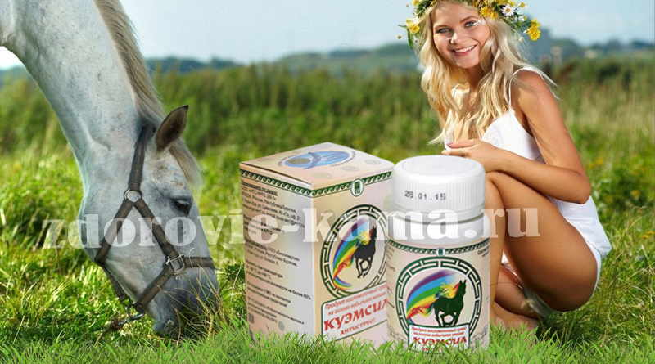
Диетологи сходятся во мнении, что на фоне изменяющихся жизненных условий в кишечнике выживают плохие бактерии, а хорошим приходится туго.
Научный мир уже в начале XXв. предполагал насколько важную роль в нашей жизни играют бактерии. Именно тогда И.И. Мечников получил нобелевскую премию за изучение проблемы иммунитета. Мечников был уверен, что причина долголетия и хорошего настроения именно в бактериях, превращающих молоко в простоквашу.
А академик Уголев А.М. еще в 1958г. говорил: «Что бы микрофлора в нас жила и выполняла свои функции, ее нужно кормить пищей. Которую она может переваривать, а это сырая растительная клетчатка: овощи, орехи, зелень».
То есть, нам нужны и пробиотики и пребиотики.
Пробиотики изначально выступают в роли оздоровительных процедур для кишечника. Однако эффект пробиотиков на сегодняшний день ограничен следующим фактором. Мы принимаем бактерии, созданные в лабораторных условиях. И как только мы перестаем ежедневно принимать пробиотик в виде фармацевтического препарата, он снова исчезает из нашего организма. Наиболее эффективны в этих условиях симбиотики. Такими продуктами являются «ЭМ-курунга» и «КуЭМсил». Это сложные природные комплексы микроорганизмов с наиболее устойчивой системой саморегуляции.
Из «ЭМ-курунги» и « КуЭМсила» готовят жидкие кисломолочные продукты. Как эффективнее использовать эти кисломолочные напитки? Я регулярно употребляю их с зеленью.
Зелень это хлорофилл, это строительный материал для гемоглобина крови. При употреблении зелени в пищу затрачивается мало энергии на ее усвоение. Салаты и зелень требуют до 20% затрат энергии на переработку, полученных от них, а 80% энергии идет на пользу нам.
О феноменальном изобилии питательных веществ в зелени говорит в своей книге В. Бутенко «Зелень для жизни». Так, например, витамина С в петрушке в 3 раза больше, чем в апельсиновом соке. Кроме этого, в зелени много клетчатки, пищевых волокон – это питание для нашей микрофлоры.
Конечно, просто так пучок зелени из ботвы моркови, свеклы, лебеды, сныти, крапивы не съешь. А вот если приготовить зеленый коктейль с нашими кисломолочными «ЭМ-курунгой» или «КуЭМсилом», то мы получим фитококтейль двойного действия, т.к. бактерии будут восстанавливать микрофлору ЖКТ, а зелень будет выполнять определенную адресную работу в организме.
Зеленый коктейль с ЭМ-продуктами самый легкий, самый быстрый и наиболее вкусный способ накормить наш иммунитет.
Чем еще сегодня можно поддержать наш иммунитет? Это хлеб.
Раньше говорили: «Хлеб всему голова». Сегодня эта фраза будет звучать по другому: «Правильный хлеб всему голова». Так как при выпечке правильного хлеба используется закваска из «ЭМ-курунги» или «КуЭМсила» на цельнозерновой муке. И тогда эти микроорганизмы при длительном процессе брожения вырабатывают для нас полезные витамины, минералы, аминокислоты. Чего нет в промышленном хлебе, где используются искусственные дрожжи, все происходит ускоренным способом, и почти нет полезных веществ – итога брожения. Для насыщения организма хлеба на закваске достаточно съесть 2-х кусочков, а вот промышленного хлеба может быть не достаточно и 8 кусочков.
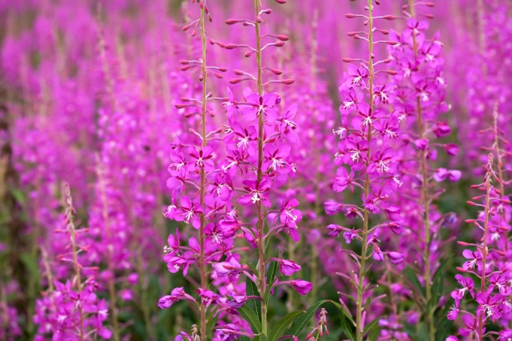
А чем можно напоить наш иммунитет? Например, ферментированный Иван-чай. Иван-чай это давно известное растение, благодаря своим лечебным и целебным свойствам. Иван чай усиливает действие других чаев и растений. Обладает иммуномоделирующими и иммунотропными свойствами. Совершенно уникальный, с точки зрения повышения лейкоцитов в крови. А вот ферментировать можно не только Иван-чай, но и листья смородины, малины, земляники, вишни и др. Ферментация усиливает все свойства листьев растений. Ферментация это биохимический процесс переработки сырья, протекающий под воздействием ферментов. Ферменты находятся на овощах, ягодах, фруктах, листьях и вырабатываются микроорганизмами. При ферментации листьев для чая мы обязательно брызгаем их «ЭМИКСом минеральным концентратом» в разведении 1:1000, т.е. запускаем процесс ферментации с более богатым видовым составом микроорганизмов. В результате вырабатываются новые ароматические вещества, которых в растении не было.
Итак, накормить, восстановить и поддержать наш иммунитет можно живыми, натуральными продуктами питания. Включая в свой рацион такую простую еду, наш организм будет наполняться энергией. Это даст нам свойство действовать активно, т.е. появится настроение что-то исполнять быстро, смело и качественно.

С уважением, директор Белорусского представительства НПО «АРГО ЭМ-1» Кохановская Елена Витальевна

Полезное видео по ссылке:
Куэмсил для вашего здоровья
https://youtube.com/watch?v=akcg0c9zIYM&feature=youtu.be

